Панченко Олександр Володимирович
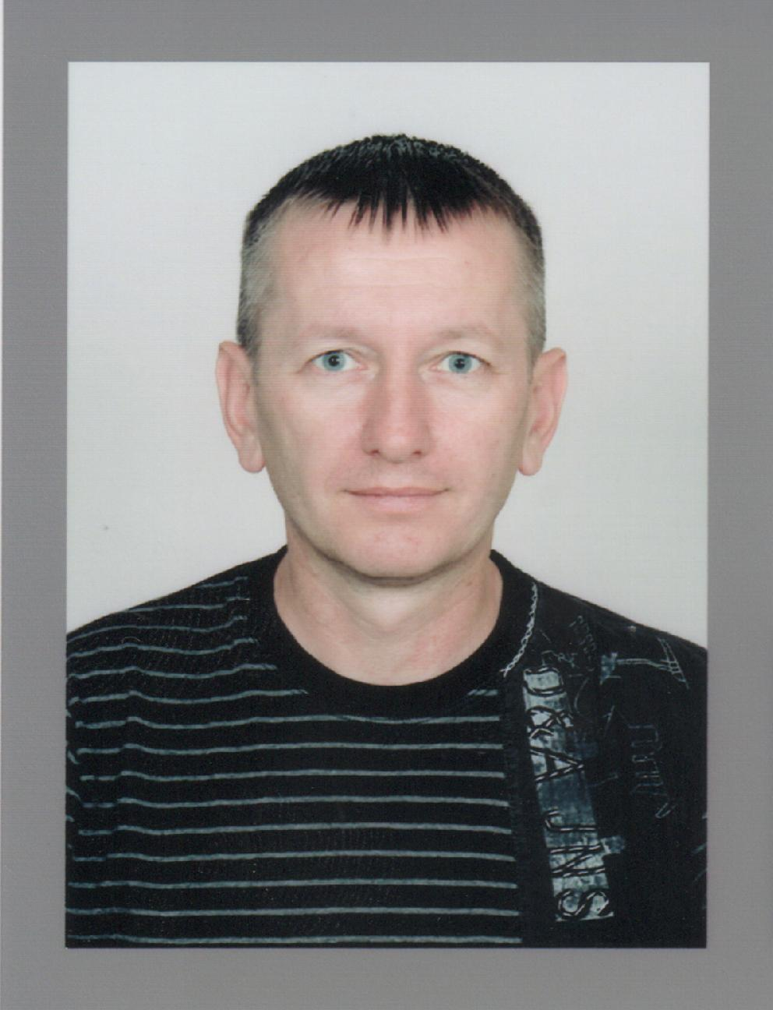
Панченко Олександр Володимирович народився 08 серпня 1969 року в селі Димитрове Оріхівського району Запорізької області. Громадянин України.
В 1977 році пішов до Димитрівської середньої школи, яку закінчив в 1986 році. В 1986 році вступив в Запорізький педагогічний університет на фізмат.
В 1987 році був призваний до лав Радянської армії. Восени 1989 року прийшов з армії і в 1989 році перевівся в Запорізький технічний університет на спеціальність радіотехніка.

З 1993 року почав працювати в Димитрівської ЗОШ І-ІІІ ст., де працює по теперішній час на посаді завгоспа школи. За третьою хвилею мобілізації був призваний 01.08.2014 до лав Збройних сил України. 08.09.2015 р. звільнений в зв’язку з демобілізацією.

Безпартійний. Одружений, дружина Панченко Наталя Василівна 1977 р.н., донька Панченко Марія Олександрівна 2001 р.н., син Панченко Єгор Олександрович 2004 р.н.

Не судимий.

